

Repositorio de equipo popteam Github

Tutorial



13 de abril de 2018

itszo

Alumnos:  
Diana E. Andrade Puerta Alexis Gonzalez Piedra

Jesús Meza Cruz Brian Castillo Rodríguez

Eladio Castillo Castro Víctor Herrera Ayala

Materia: Gestión de Proyectos de Software

Docente: Erika Jazmín Robles Gómez

GitHub

Integracion de los miembros del equipo en el repositorio:

**ALEXIS Gonzalez Piedra**

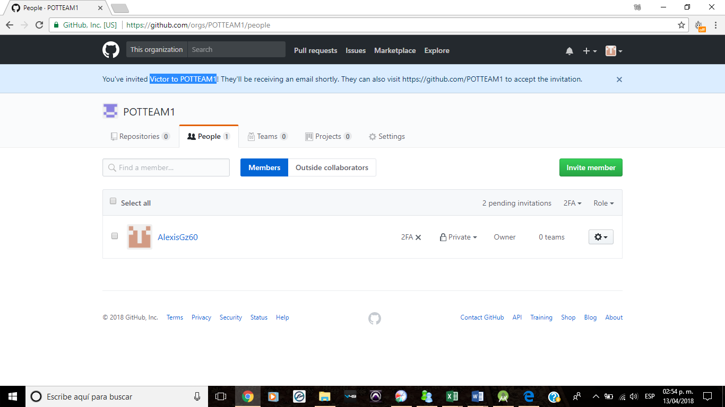

**Victor Herrera**

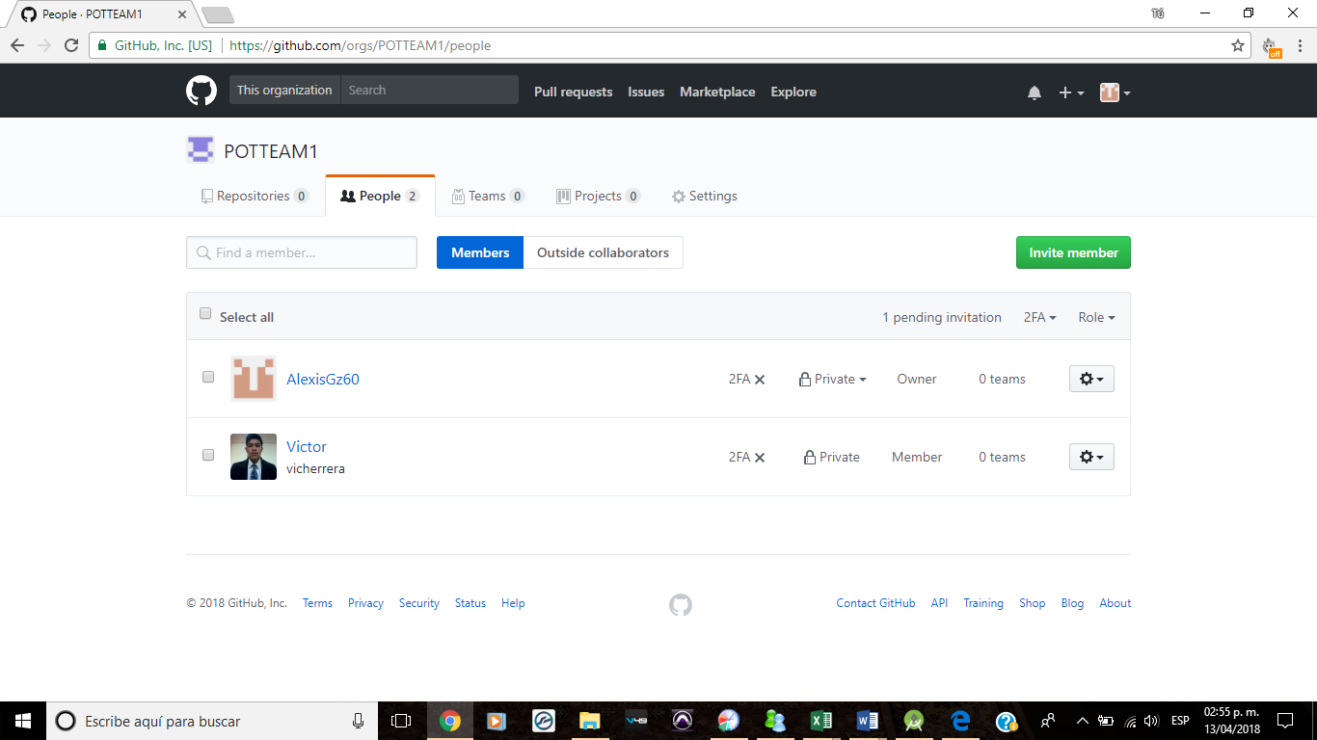

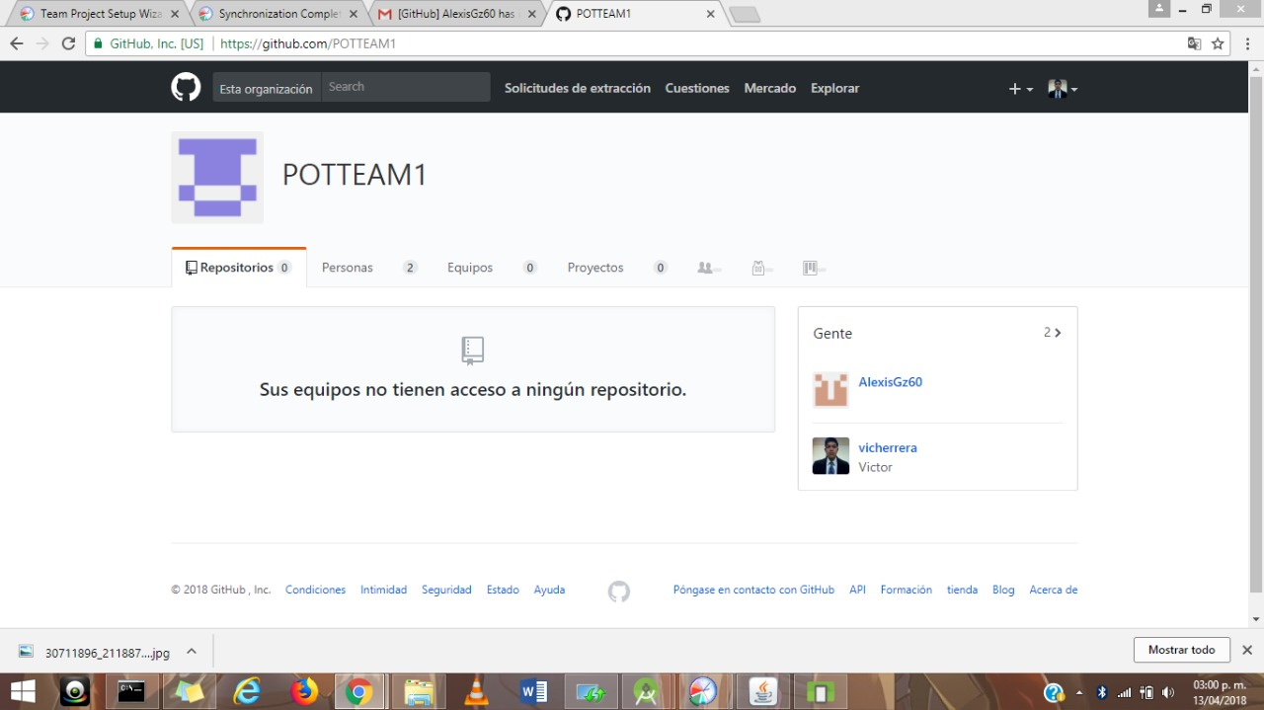

Eladio

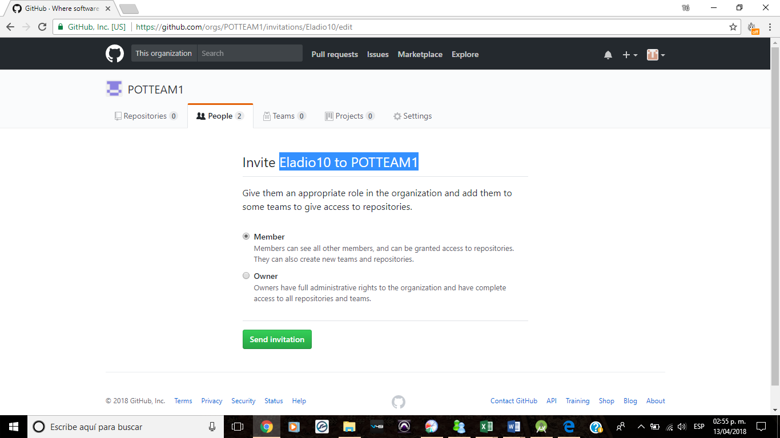

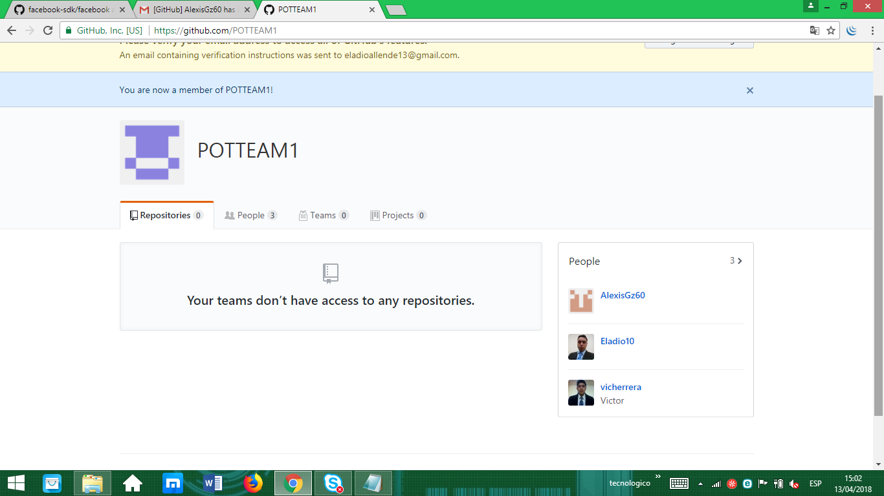

Brian, Jesus

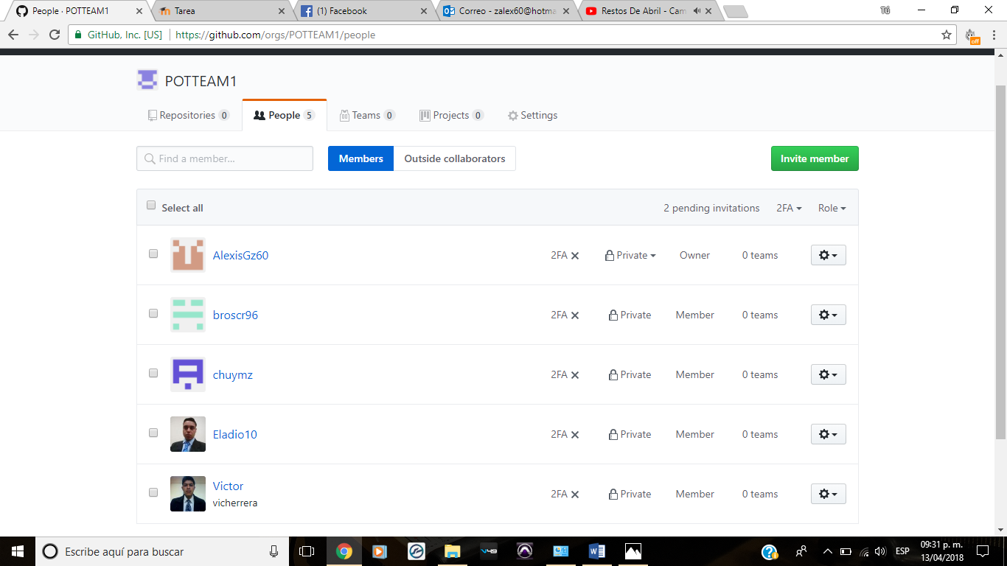

Diana

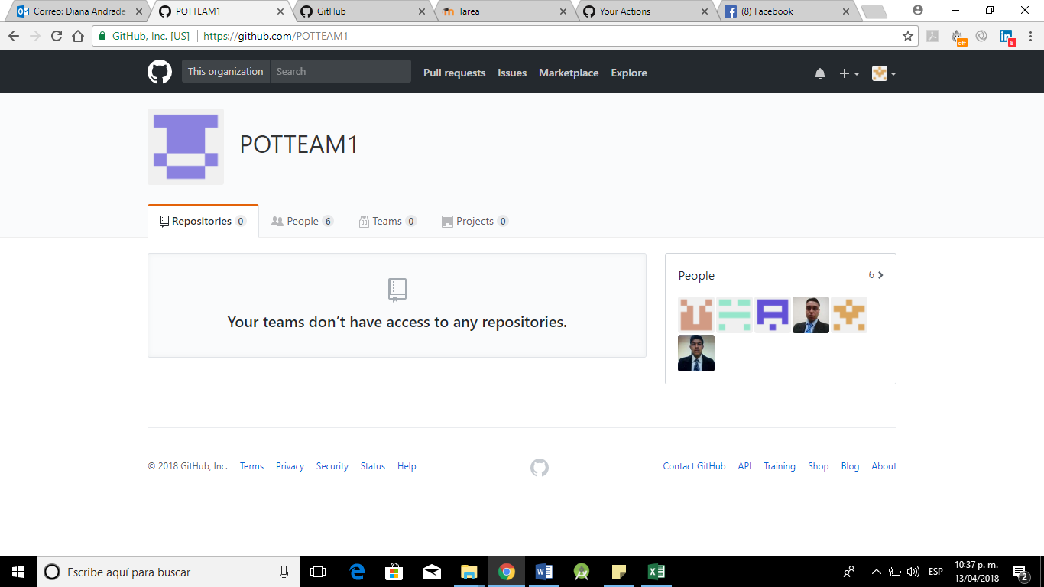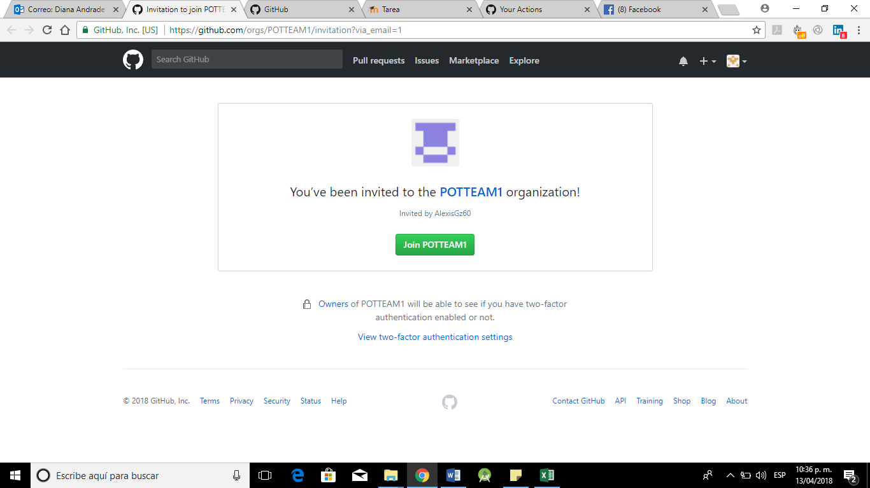

Integracion del gerente de la empresa (Docente)

